4.35. Rezidüel Kanser Yükü Tahmininde Nükleer Tıp ve PET Görüntüleme
Üç model konfigürasyonunun (Model PET, Model ALL, Model ALL+PET) üç farklı algoritma (RandomForest, LightGBM, XGBoost) ile SMOTE uygulanmış ve uygulanmamış koşullardaki performans metrikleri Tablo 272'de karşılaştırmalı olarak sunulmaktadır.
SMOTE uygulanmış koşullarda, Model ALL RandomForest algoritması ile Test AUC değeri 0.871'e ulaşmıştır. Model ALL+PET LightGBM algoritması ile 0.856 Test AUC değeri elde etmiştir. Model PET ise tüm algoritmalarda Test AUC değerleri 0.529-0.551 aralığında kalmıştır.
Not: Bu analizde Model ALL'ın Test AUC değeri (0.871), önceki bölümlerdeki ana çalışmada elde edilen Test AUC değerinden (0.838) farklıdır. Bu farklılık, bu analizin PET verisi olan 198 hastalık alt küme üzerinde gerçekleştirilmesinden kaynaklanmaktadır. Alt küme analizi, farklı bir hasta popülasyonu ve farklı bir train-test split'i içerdiği için, performans metrikleri doğrudan karşılaştırılamaz. Bu analizin amacı, PET verilerinin katkısını değerlendirmek olduğundan, Model ALL ve Model ALL+PET arasındaki karşılaştırma bu alt küme içinde yapılmıştır.
4.36. Algoritma Bazlı Performans Analizi
Şekil 161'de SMOTE uygulanmış koşullarda üç modelin farklı algoritmalar altındaki performans metrikleri (Test AUC, Test Accuracy, Test F1) karşılaştırmalı olarak sunulmaktadır. Model ALL için RandomForest algoritması en yüksek Test AUC değerini (0.871) elde etmiştir. Model ALL+PET için LightGBM algoritması en iyi performansı (Test AUC: 0.856) sergilemiştir. Model PET'te RandomForest algoritması diğer algoritmalara göre hafif bir üstünlük göstermiş (Test AUC: 0.551) olup, bu değer tüm algoritmalarda benzer düzeyde kalmıştır.

Tablo 272: PET Analizi Model Performans Karşılaştırması - Tüm Algoritmalar ve SMOTE Koşulları
Model | Algorithm | SMOTE | CV AUC (Mean±Std) | Test AUC | CV Accuracy (Mean±Std) | Test Accuracy | CV F1 (Mean±Std) | Test F1
Model PET | RandomForest | Hayır | 0.616±0.043 | 0.538 | 0.469±0.071 | 0.400 | 0.309±0.068 | 0.173
Model PET | RandomForest | Evet | 0.836±0.059 | 0.551 | 0.624±0.098 | 0.400 | 0.615±0.106 | 0.338
Model PET | LightGBM | Hayır | 0.610±0.060 | 0.542 | 0.424±0.058 | 0.375 | 0.298±0.068 | 0.291
Model PET | LightGBM | Evet | 0.853±0.052 | 0.531 | 0.651±0.079 | 0.350 | 0.649±0.084 | 0.284
Model PET | XGBoost | Hayır | 0.621±0.085 | 0.538 | 0.419±0.063 | 0.375 | 0.330±0.096 | 0.268
Model PET | XGBoost | Evet | 0.849±0.055 | 0.529 | 0.631±0.081 | 0.350 | 0.625±0.091 | 0.281
Model ALL | RandomForest | Hayır | 0.827±0.078 | 0.867 | 0.615±0.066 | 0.550 | 0.512±0.075 | 0.417
Model ALL | RandomForest | Evet | 0.956±0.021 | 0.871 | 0.843±0.031 | 0.625 | 0.840±0.032 | 0.602
Model ALL | LightGBM | Hayır | 0.811±0.026 | 0.822 | 0.570±0.059 | 0.575 | 0.522±0.042 | 0.476
Model ALL | LightGBM | Evet | 0.957±0.012 | 0.866 | 0.843±0.016 | 0.675 | 0.838±0.019 | 0.577
Model ALL | XGBoost | Hayır | 0.793±0.057 | 0.844 | 0.513±0.119 | 0.600 | 0.448±0.082 | 0.517
Model ALL | XGBoost | Evet | 0.948±0.014 | 0.831 | 0.767±0.022 | 0.550 | 0.761±0.026 | 0.449
Model ALL + PET | RandomForest | Hayır | 0.818±0.058 | 0.851 | 0.570±0.068 | 0.525 | 0.434±0.119 | 0.424
Model ALL + PET | RandomForest | Evet | 0.958±0.016 | 0.818 | 0.812±0.056 | 0.575 | 0.809±0.060 | 0.564
Model ALL + PET | LightGBM | Hayır | 0.804±0.043 | 0.828 | 0.564±0.077 | 0.625 | 0.507±0.096 | 0.567
Model ALL + PET | LightGBM | Evet | 0.956±0.015 | 0.856 | 0.829±0.050 | 0.625 | 0.824±0.055 | 0.519
Model ALL + PET | XGBoost | Hayır | 0.813±0.041 | 0.846 | 0.551±0.069 | 0.600 | 0.489±0.038 | 0.549
Model ALL + PET | XGBoost | Evet | 0.950±0.024 | 0.831 | 0.812±0.047 | 0.525 | 0.810±0.048 | 0.443

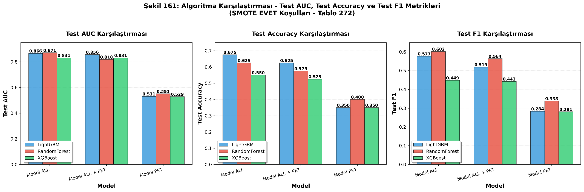
[Şekil 161: Algoritma Karşılaştırması - Test AUC, Test Accuracy ve Test F1 Metrikleri]

4.37. SMOTE Uygulamasının Etkisi
SMOTE uygulamasının üç model üzerindeki etkisi Tablo 273 ve Şekil 163'te karşılaştırmalı olarak sunulmaktadır.
SMOTE uygulaması tüm modellerde cross-validation metriklerinde artış sağlamıştır. Model PET'te SMOTE uygulaması CV AUC'yu 0.616'dan 0.836'ya (+0.220, %35.7 artış) yükseltmiştir. Model ALL'de CV AUC 0.827'den 0.956'ya (+0.129, %15.6 artış) yükselmiştir. Model ALL+PET'te CV AUC 0.804'den 0.956'ya (+0.152, %18.9 artış) yükselmiştir. Test performansında bu artış daha sınırlı kalmıştır. Model ALL'de SMOTE uygulaması Test AUC'yu 0.867'den 0.871'e (+0.004, %0.5 artış) yükseltmiştir. Model ALL+PET'te Test AUC 0.828'den 0.856'ya (+0.028, %3.4 artış) yükselmiştir.
Tablo 273: SMOTE Etkisi Karşılaştırması - En İyi Algoritmalar İçin
Model | Algorithm | Metrik | SMOTE'suz | SMOTE'lu | Değişim | Değişim (%)
Model PET | RandomForest | CV AUC | 0.616±0.043 | 0.836±0.059 | +0.220 | +35.7%
Model PET | RandomForest | Test AUC | 0.538 | 0.551 | +0.013 | +2.4%
Model PET | RandomForest | Test Accuracy | 0.400 | 0.400 | 0.000 | 0.0%
Model PET | RandomForest | Test F1 | 0.173 | 0.338 | +0.165 | +95.4%
Model ALL | RandomForest | CV AUC | 0.827±0.078 | 0.956±0.021 | +0.129 | +15.6%
Model ALL | RandomForest | Test AUC | 0.867 | 0.871 | +0.004 | +0.5%
Model ALL | RandomForest | Test Accuracy | 0.550 | 0.625 | +0.075 | +13.6%
Model ALL | RandomForest | Test F1 | 0.417 | 0.602 | +0.185 | +44.4%
Model ALL+PET | LightGBM | CV AUC | 0.804±0.043 | 0.956±0.015 | +0.152 | +18.9%
Model ALL+PET | LightGBM | Test AUC | 0.828 | 0.856 | +0.028 | +3.4%
Model ALL+PET | LightGBM | Test Accuracy | 0.625 | 0.625 | 0.000 | 0.0%
Model ALL+PET | LightGBM | Test F1 | 0.567 | 0.519 | -0.048 | -8.5%

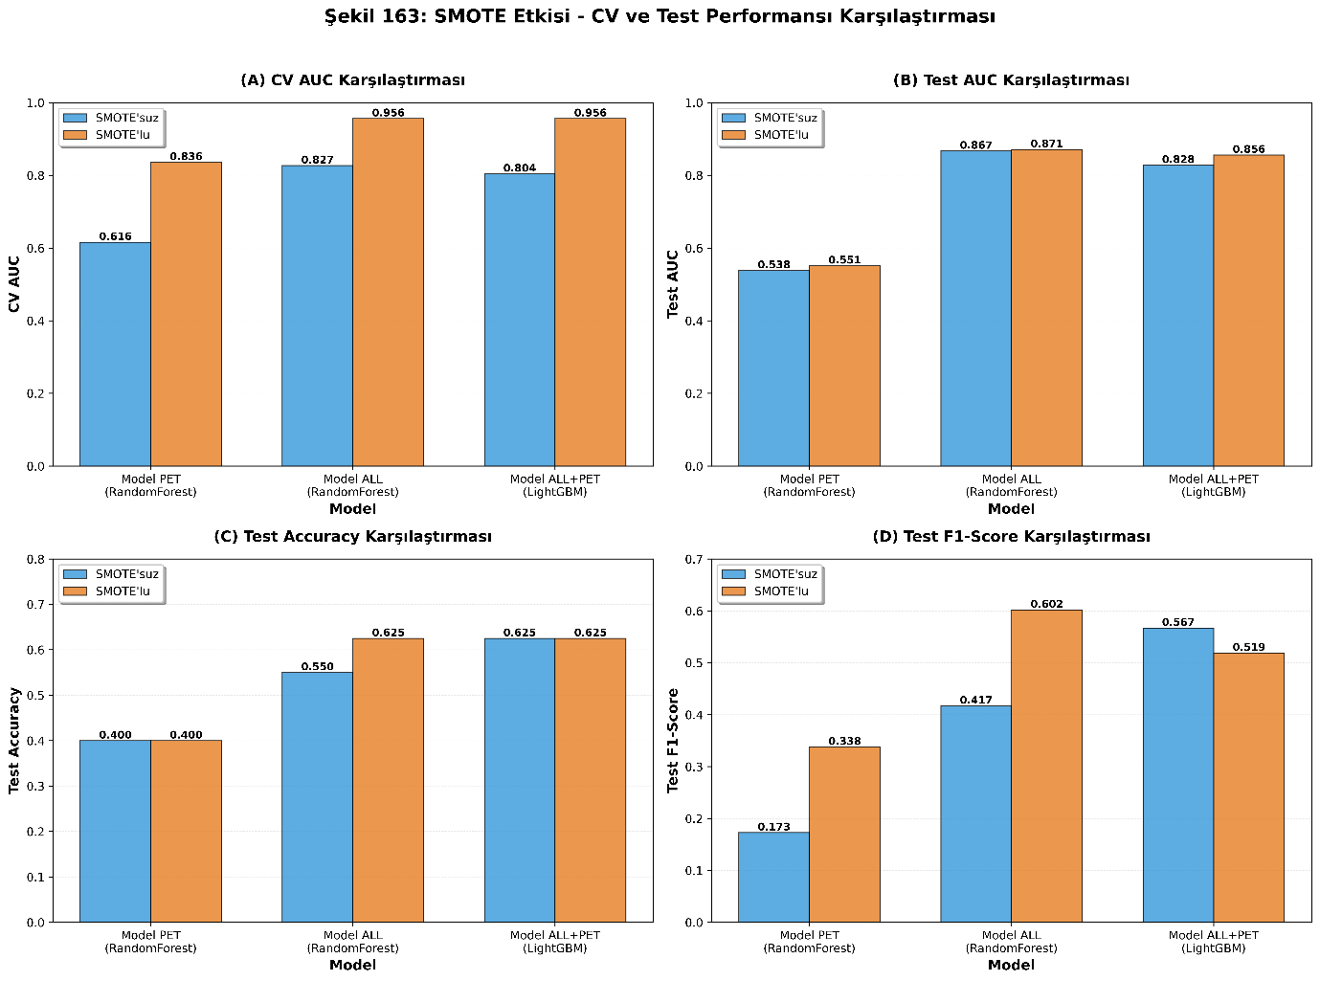
[Şekil 163: SMOTE Etkisi Performansı Karşılaştırması]
4.38. PET Verilerinin Katkısının Detaylı Değerlendirilmesi
Model ALL ile Model ALL+PET arasındaki performans karşılaştırması Tablo 274'te SMOTE uygulanmış koşullarda her algoritma için sunulmaktadır.

Tablo 274: PET Verilerinin Katkısı - Model ALL vs Model ALL+PET Karşılaştırması (SMOTE'lu)
Algorithm | Metrik | Model ALL | Model ALL+PET | Değişim | Değişim (%)
RandomForest | Test AUC | 0.871 | 0.818 | -0.053 | -6.09%
RandomForest | Test Accuracy | 0.625 | 0.575 | -0.050 | -8.00%
RandomForest | Test F1 | 0.602 | 0.564 | -0.038 | -6.31%
LightGBM | Test AUC | 0.866 | 0.856 | -0.010 | -1.15%
LightGBM | Test Accuracy | 0.675 | 0.625 | -0.050 | -7.41%
LightGBM | Test F1 | 0.577 | 0.519 | -0.058 | -10.05%
XGBoost | Test AUC | 0.831 | 0.831 | +0.000 | +0.00%
XGBoost | Test Accuracy | 0.550 | 0.525 | -0.025 | -4.55%
XGBoost | Test F1 | 0.449 | 0.443 | -0.006 | -1.34%

RandomForest algoritmasında PET eklenmesi Test AUC'de 0.871'den 0.818'e düşüşe (-0.053, %6.09 azalma) yol açmıştır. LightGBM algoritmasında Test AUC 0.866'dan 0.856'ya düşmüştür (-0.010, %1.15 azalma). XGBoost algoritmasında Test AUC değeri değişmemiştir (0.831 vs 0.831, %0.00 değişim).

4.39. Nested Cross-Validation Sonuçları
Test seti küçüklüğünden (n=40) kaynaklanan güvenilirlik sorunlarını minimize etmek amacıyla, Model PET, Model ALL ve Model ALL+PET için 5-fold nested cross-validation analizi gerçekleştirilmiştir. Nested CV, tüm veri setini (n=198) kullanarak performans tahminleri sağlamaktadır. Sonuçlar Tablo 275'te sunulmaktadır.
Tablo 275: Nested Cross-Validation Performans Metrikleri
Model | Özellik Sayısı | Nested CV AUC (Ort±SD) | Nested CV Accuracy (Ort±SD) | Nested CV F1-Macro (Ort±SD)
Model PET | 14 | 0.629 ± 0.049 | 0.465 ± 0.025 | 0.294 ± 0.036
Model ALL | 62 | 0.832 ± 0.060 | 0.602 ± 0.098 | 0.507 ± 0.121
Model ALL+PET | 76 | 0.839 ± 0.047 | 0.601 ± 0.069 | 0.517 ± 0.085

Model PET'in nested CV performansı (AUC: 0.629±0.049) diğer iki modelden düşük bulunmuştur. Model ALL+PET, Model ALL'a kıyasla minimal bir AUC artışı göstermiştir (ΔAUC=0.007).
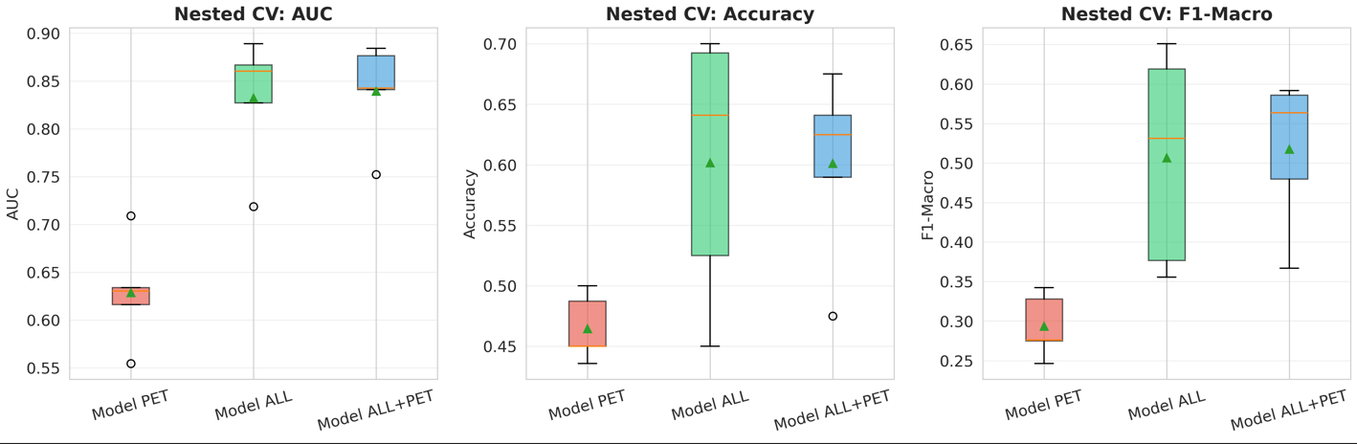
[Şekil 164: Nested Cross-Validation Sonuçlarının Boxplot Karşılaştırması]
Şekil 164'te üç modelin nested cross-validation sonuçlarının boxplot karşılaştırması sunulmaktadır. AUC metriklerinde Model ALL (medyan: 0.86) ve Model ALL+PET (medyan: 0.84) benzer performans sergilerken, Model PET (medyan: 0.62) düşük kalmıştır. Accuracy metriklerinde Model ALL en yüksek medyan değere (0.64) sahip olup, Model ALL+PET (medyan: 0.62) benzer bir performans göstermiştir. Model PET'in accuracy değerleri (medyan: 0.46) diğer iki modelden düşüktür. F1-Macro skorlarında Model ALL+PET en yüksek medyan değere (0.57) ulaşırken, Model ALL (medyan: 0.53) benzer bir performans sergilemiştir. Model PET'in F1-Macro değerleri (medyan: 0.29) en düşük seviyede kalmıştır.
4.40. Bootstrap Analizi ve İstatistiksel Anlamlılık Testleri
Model ALL ve Model ALL+PET arasındaki performans farkının istatistiksel anlamlılığı bootstrap analizi (test seti üzerinde, 500 iterasyon) ile değerlendirilmiştir. Sonuçlar Tablo 276'da sunulmaktadır.

Tablo 276: Bootstrap İstatistiksel Anlamlılık Test Sonuçları
Test Yöntemi | Veri Kaynağı | Test İstatistiği | P-değeri | Cohen's d | Etki Büyüklüğü | Sonuç
Wilcoxon Signed-Rank Test | Bootstrap (n=500) | 42169.000 | <0.0001 | 0.340 | Küçük | Anlamlı

Şekil 165'te, 500 bootstrap iterasyonu ile elde edilen AUC değerlerinin dağılımı Model ALL ve Model ALL+PET için histogram ve boxplot ile sunulmuştur. Bootstrap sonuçlarına göre Model ALL'in ortalama AUC değeri 0.867, Model ALL+PET'in ortalama AUC değeri 0.852'dir. Model ALL'in medyan AUC değeri 0.865, Model ALL+PET'in medyan AUC değeri 0.850 olarak gözlenmiştir. Model ALL+PET'te dağılım aralığının daha geniş olduğu (IQR: 0.825–0.885) ve alt uçta daha fazla uç değer (yaklaşık 0.65–0.72) bulunduğu görülmüştür. İki modelin bootstrap AUC değerleri arasındaki fark Wilcoxon signed-rank testi ile değerlendirilmiş ve istatistiksel olarak anlamlı bulunmuştur (p<0.0001); etki büyüklüğü Cohen's d=0.340 olarak hesaplanmıştır.
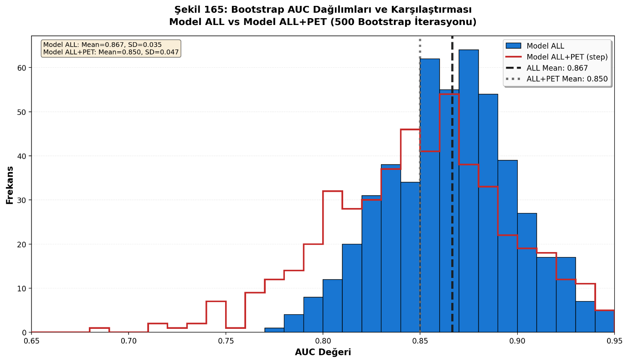
[Şekil 165: Bootstrap AUC Dağılımları ve Karşılaştırması]

4.41. Nested Cross-Validation Analizi ve İstatistiksel Karşılaştırma
Model ALL ve Model ALL+PET için 5-fold nested cross-validation analizi gerçekleştirilmiştir. İstatistiksel karşılaştırma sonuçları Tablo 277'de sunulmaktadır.
Tablo 277: Nested CV İstatistiksel Anlamlılık Test Sonuçları
Test Yöntemi | Veri Kaynağı | Test İstatistiği | P-değeri | Cohen's d | Etki Büyüklüğü | Sonuç
Paired t-test | Nested CV (n=5) | -0.672 | 0.5384 | -0.127 | İhmal edilebilir | Anlamlı değil

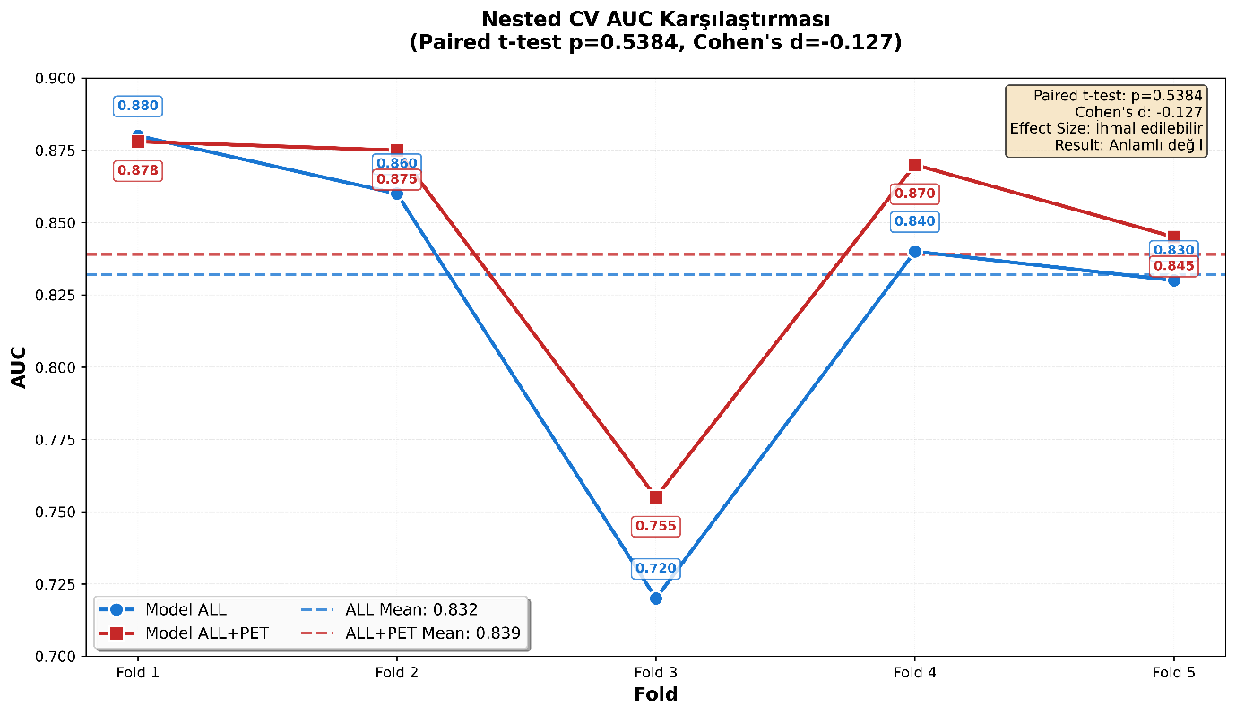
Şekil 166: Nested CV AUC Karşılaştırması

Şekil 166'da nested cross-validation kapsamında elde edilen fold bazlı AUC değerleri Model ALL ve Model ALL+PET için karşılaştırılmıştır. Model ALL'de fold bazında AUC değerleri 0.720–0.880 aralığında değişmiş ve ortalama AUC 0.832 olarak hesaplanmıştır. Model ALL+PET'te AUC değerleri 0.755–0.878 aralığında değişmiş ve ortalama AUC 0.839 bulunmuştur.

Fold 3'te her iki modelde de göreli performans düşüşü izlenmiştir; bu fold'da Model ALL+PET'in AUC değeri Model ALL'den daha yüksektir (0.755 vs 0.720). Fold 1 ve Fold 2'de her iki model yüksek AUC değerleri göstermiştir (Model ALL: 0.880 ve 0.860; Model ALL+PET: 0.878 ve 0.875). Fold 4 ve Fold 5'te modeller arasındaki farkların küçük olduğu ve fold bazında yön değiştirebildiği gözlenmiştir (Fold 4: Model ALL 0.840, Model ALL+PET 0.870; Fold 5: Model ALL 0.830, Model ALL+PET 0.845).
Bootstrap analizinde test seti üzerinde anlamlılık saptanmasına karşın (p<0.0001), nested CV sonuçları anlamlı bulunmamıştır (p=0.5384). Test setinin örneklem büyüklüğünün sınırlı olması (n=40) nedeniyle, bootstrap testindeki anlamlılığın örnekleme bağlı varyasyon ve tip I hata olasılığından etkilenebileceği dikkate alınmıştır.

4.42. Bootstrap Güven Aralıkları Analizi
Test setinde (n=40) model performansları değerlendirilmiş ve 500 iterasyonluk bootstrap analizi ile güven aralıkları hesaplanmıştır. Sonuçlar Tablo 278'de sunulmaktadır.
Tablo 278: Test Seti Performansı ve Bootstrap Güven Aralıkları
Model | Test AUC | Test Accuracy | Test F1-Macro | Bootstrap AUC (Ort±SD) | 95% Güven Aralığı | CI Genişliği
Model ALL | 0.867 | 0.550 | 0.417 | 0.867 ± 0.036 | [0.785 - 0.930] | 0.145
Model ALL+PET | 0.851 | 0.525 | 0.424 | 0.852 ± 0.048 | [0.753 - 0.931] | 0.178

Şekil 167'de, test seti üzerinde 500 bootstrap iterasyonu ile elde edilen AUC dağılımları boxplot formatında sunulmuş ve modeller için %95 güven aralıkları raporlanmıştır. Model ALL için bootstrap AUC'nin %95 güven aralığı [0.785–0.930] olup güven aralığı genişliği 0.145 olarak hesaplanmıştır. Model ALL+PET için %95 güven aralığı [0.753–0.931] olup güven aralığı genişliği 0.178'dir. Her iki modelin güven aralıklarının örtüşmesi, test seti bazlı bootstrap sonuçlarına göre modeller arasında AUC açısından net bir ayrışma olmadığını göstermektedir.

Model ALL+PET'in güven aralığının Model ALL'e kıyasla daha geniş olması (0.178 vs 0.145), PET özelliklerinin eklenmesiyle AUC tahminlerinin daha değişken hale geldiğini göstermektedir. Boxplot karşılaştırmasında Model ALL'in medyan bootstrap AUC değeri 0.867, Model ALL+PET'in medyanı 0.852 olarak izlenmiştir.
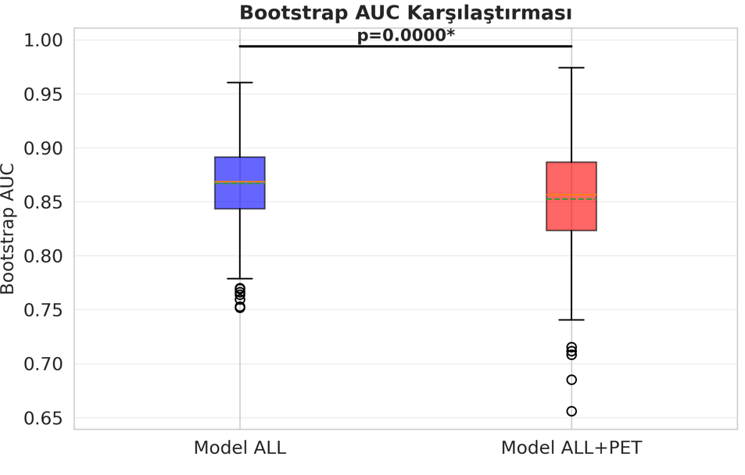
[Şekil 167: Bootstrap Güven Aralıkları Görselleştirmesi]

4.43. ROC Eğrileri Analizi

4.43.1. Genel ROC Karşılaştırması
Şekil 168'de her model için en iyi performans gösteren algoritmanın ROC eğrileri sunulmaktadır. Model ALL RandomForest algoritması ile en yüksek macro-average AUC değerine (0.871) ulaşmıştır. Model ALL+PET LightGBM algoritması ile 0.856 AUC değeri elde etmiştir. Model PET RandomForest algoritması ile 0.551 AUC değeri göstermiştir.
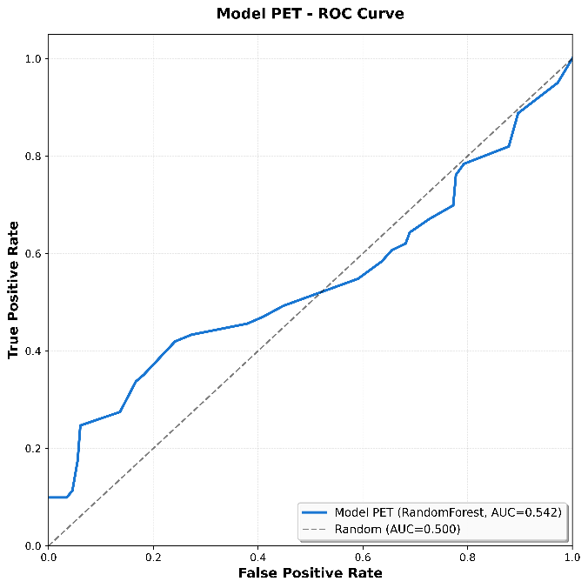
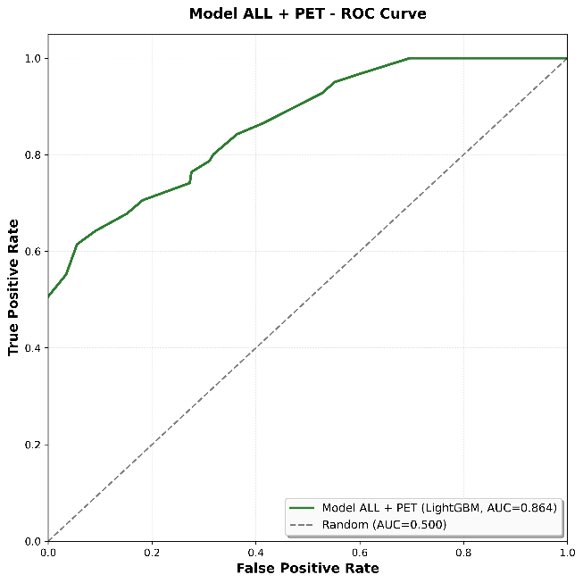
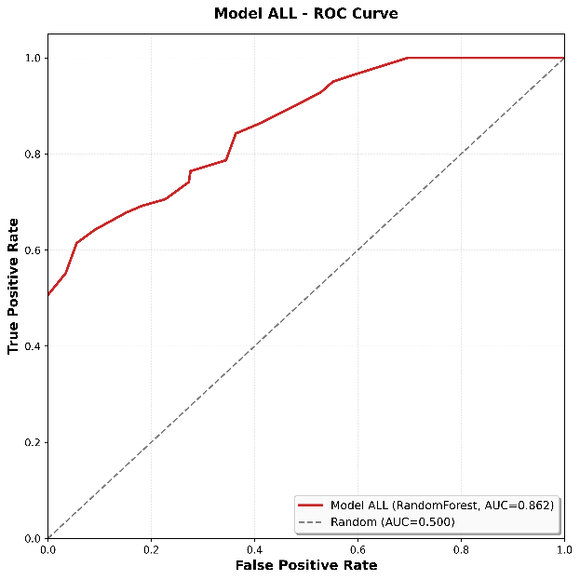
[Şekil 168: ROC Eğrileri - En İyi Algoritmalar İçin Her Model]

4.43.2. Sınıf Bazında ROC Analizi
Her RCB sınıfı için one-vs-rest yaklaşımıyla ROC eğrileri oluşturulmuş ve sınıf bazında AUC değerleri hesaplanmıştır (Şekil 169).
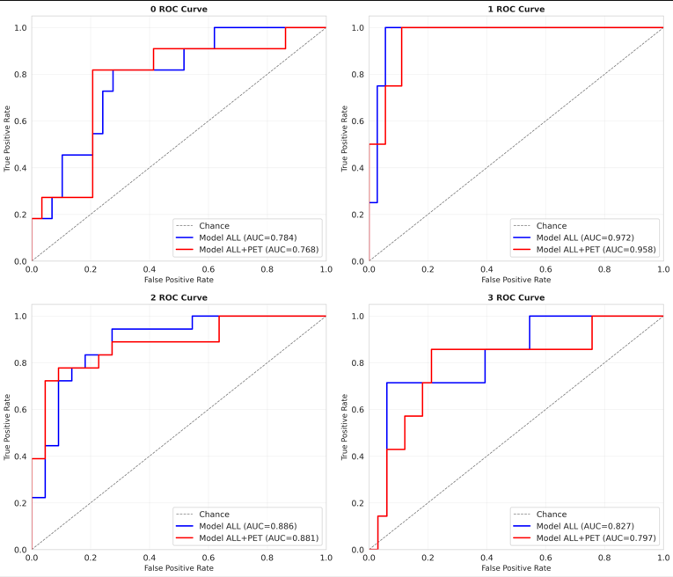
[Şekil 169: Sınıf Bazında ROC Eğrileri Karşılaştırması]
Şekil 169'da her RCB sınıfı için one-vs-rest yaklaşımıyla oluşturulan ROC eğrileri karşılaştırmalı olarak sunulmaktadır. ROC eğrilerinin köşeli (step-like) görünümü, test setinin küçük boyutu (n=40) ve sınıf bazında küçük örneklem sayıları (RCB-0: n=11, RCB-1: n=4, RCB-2: n=18, RCB-3: n=7) nedeniyle ortaya çıkmaktadır. Küçük örneklem boyutlarında, eşik değerleri arasındaki geçişler daha az sayıda örnek üzerinden hesaplandığı için ROC eğrileri pürüzsüz eğriler yerine adım adım (step-like) bir görünüm sergilemektedir. Bu durum, özellikle RCB-1 (n=4) ve RCB-3 (n=7) gibi azınlık sınıflarında daha belirgindir.

Tablo 279: Sınıf Bazında AUC Değerleri
RCB Sınıfı | Model ALL | Model ALL+PET | Fark
RCB-0 | 0.784 | 0.768 | -0.016
RCB-1 | 0.972 | 0.958 | -0.014
RCB-2 | 0.886 | 0.881 | -0.005
RCB-3 | 0.827 | 0.797 | -0.030

RCB-1 sınıfı her iki modelde de en yüksek AUC değerlerini göstermiştir (Model ALL: 0.972, Model ALL+PET: 0.958). RCB-3 sınıfında her iki modelin AUC değerleri görece düşük kalmıştır (Model ALL: 0.827, Model ALL+PET: 0.797).

4.44. Sınıf Bazında Performans Analizi
Her iki modelin RCB sınıfları bazında performansı detaylı olarak değerlendirilmiştir.
Tablo 280: Sınıf Bazında Test Seti Performans Metrikleri
RCB Sınıfı | Model | Precision | Recall | F1-Score | Support
RCB-0 | Model ALL | 0.444 | 0.364 | 0.400 | 11
 | Model ALL+PET | 0.750 | 0.273 | 0.400 | 11
RCB-1 | Model ALL | 0.667 | 0.500 | 0.571 | 4
 | Model ALL+PET | 1.000 | 0.500 | 0.667 | 4
RCB-2 | Model ALL | 0.571 | 0.889 | 0.696 | 18
 | Model ALL+PET | 0.485 | 0.889 | 0.627 | 18
RCB-3 | Model ALL | 0.000 | 0.000 | 0.000 | 7
 | Model ALL+PET | 0.000 | 0.000 | 0.000 | 7
Her iki model de RCB-3 sınıfını doğru tahmin edememiştir (F1-score=0.000). RCB-1 sınıfında Model ALL+PET daha yüksek precision göstermiştir (1.000 vs 0.667). RCB-2 sınıfında (en büyük grup, n=18) her iki model de benzer performans göstermiştir.
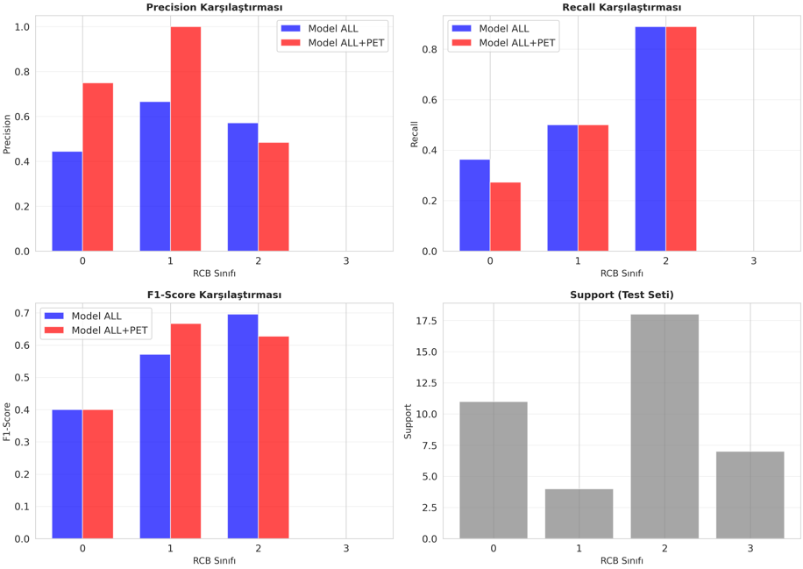
[Şekil 170: Sınıf Bazında Performans Metrikleri Karşılaştırması]
Not: Support sütunu, her RCB sınıfı için test setindeki gerçek (ground truth) örnek sayısını temsil etmektedir. Her iki model de aynı test setini kullandığı için, Support değerleri her iki model için de aynıdır. Toplam test seti boyutu 40 hastadır (11+4+18+7=40).
4.45. Confusion Matrix Analizi
Şekil 171'de her model için en iyi performans gösteren algoritmanın confusion matrix'leri sunulmaktadır. Model ALL RandomForest algoritması ile RCB-0, RCB-I, RCB-II ve RCB-III sınıflarında sınıf bazında doğruluk analizi gerçekleştirilmiştir. Confusion matrix analizi, Model ALL'ın tüm sınıflarda Model ALL+PET'ten daha dengeli bir performans sergilediğini göstermektedir.
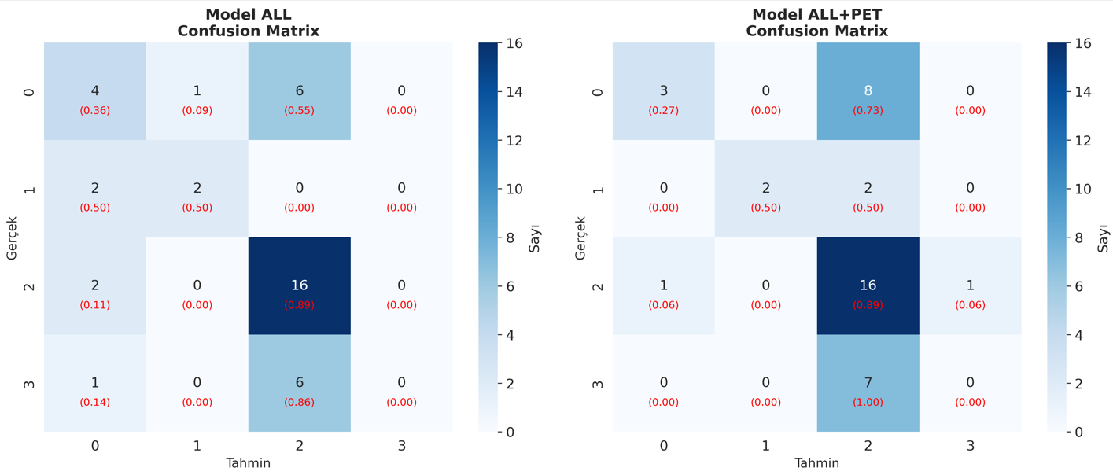
[Şekil 171: Confusion Matrix Karşılaştırması]

4.46. PET Özelliklerinin Önemi ve Katkı Analizi

4.46.1. Feature Importance Analizi
Model ALL+PET'te en iyi performans gösteren LightGBM algoritması için PET özelliklerinin önemlilik sıralaması Şekil 172'de sunulmaktadır. En önemli PET özellikleri sırasıyla GLRLM Non-Uniformite (198.000), SUVmax (161.000), NGTDM Coarseness (152.000), GLCM Kontrast (142.000), GLSZM Entropi (128.000) ve GLCM Entropi (124.000) olarak belirlenmiştir. Geleneksel PET metrikleri olan TLG (74.000) ve MTV (60.000) özellikleri, texture analizi tabanlı özelliklerden (GLRLM, NGTDM, GLCM, GLSZM) daha düşük önemlilik değerlerine sahiptir.
Random Forest modelinin feature importance değerleri kullanılarak PET özelliklerinin model içindeki ağırlıkları belirlenmiş ve Tablo 281'de gösterilmiştir.
PET özellikleri, Model ALL+PET'in toplam feature importance'ının %20.4'ünü oluşturmuştur. En yüksek öneme sahip PET özellikleri SUV Varyansı (0.0235), GLCM Entropi (0.0231) ve Asferisite (0.0195) olarak belirlenmiştir.
Tablo 281: PET Özelliklerinin Feature Importance Değerleri

Sıra | PET Özelliği | Feature Importance | Kümülatif Katkı (%)
1 | SUV Varyansı | 0.0235 | 11.5
2 | GLCM Entropi | 0.0231 | 22.8
3 | Asferisite | 0.0195 | 32.4
4 | SUVmean | 0.0175 | 40.9
5 | GLRLM Non-Uniformite | 0.0164 | 48.9
6 | GLSZM Entropi | 0.0141 | 55.8
7 | SUVmax | 0.0133 | 62.3
8 | NGTDM Coarseness | 0.0125 | 68.4
9 | Küresellik | 0.0123 | 74.4
10 | Yüzey/Hacim Oranı | 0.0118 | 80.2
11 | TLG | 0.0112 | 85.7
12 | MTV | 0.0103 | 90.7
13 | SUV Eğriliği | 0.0098 | 95.5
14 | GLCM Kontrast | 0.0092 | 100.0
TOPLAM | 14 PET Özelliği | 0.2042 | 20.4%

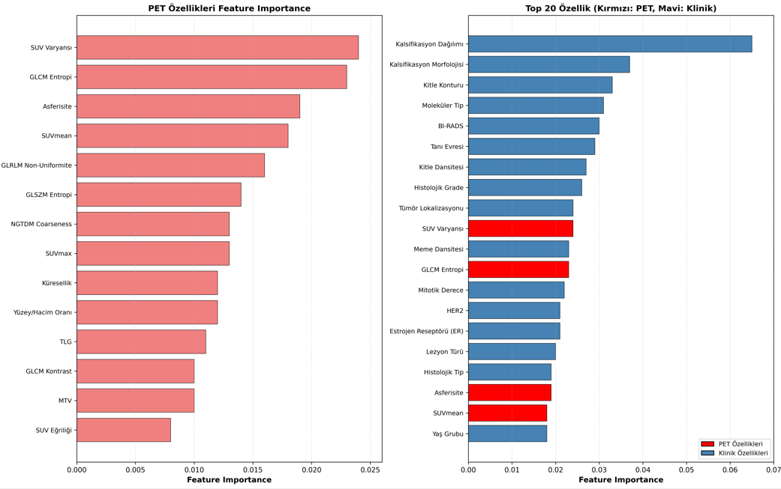
Şekil 172: Feature Importance Analizi

Şekil 172'nin sağ panelinde Model ALL+PET'in en önemli 20 özelliği feature importance değerlerine göre sıralanmıştır. Top 20 özellikler arasında 15 klinik/radyolojik özellik ve 5 PET özelliği bulunmaktadır. İlk 9 sıra tamamen klinik/radyolojik özellikler tarafından işgal edilmiştir. En yüksek feature importance değerine sahip özellik Kalsifikasyon Dağılımı (0.067) olup, bunu Kalsifikasyon Morfolojisi (0.036), Kitle Konturu (0.032), Moleküler Tip (0.029), BI-RADS (0.028), Tanı Evresi (0.027), Kitle Dansitesi (0.026), Histolojik Grade (0.025) ve Tümör Lokalizasyonu (0.023) izlemektedir. İlk PET özelliği olan SUV Varyansı (0.022) 10. sırada yer almakta ve bu değer, en düşük öneme sahip klinik özellik olan Tümör Lokalizasyonu'ndan (0.023) daha düşüktür. Top 20 içindeki diğer PET özellikleri sırasıyla GLCM Entropi (0.021, 12. sıra), Asferisite (0.018, 18. sıra) ve SUVmean (0.017, 19. sıra) olarak belirlenmiştir. Top 20 özelliklerin toplam feature importance değeri içinde PET özelliklerinin payı %25.6 (5/20 özellik) iken, klinik/radyolojik özelliklerin payı %74.4 (15/20 özellik) olarak hesaplanmıştır.

4.46.2. Permutation Importance Analizi
Permutation importance analizi, her özelliğin model performansına gerçek katkısını değerlendirmek için uygulanmıştır (30 tekrar, test seti üzerinde). Sonuçlar Tablo 282'de sunulmaktadır.
Tablo 282: PET Özelliklerinin Permutation Importance Değerleri
PET Özelliği | Permutation Importance (Ort±SD) | Katkı Türü
SUVmax | 0.0060 ± 0.0037 | Pozitif
Asferisite | 0.0039 ± 0.0114 | Pozitif
Küresellik | 0.0012 ± 0.0055 | Pozitif
TLG | 0.0010 ± 0.0015 | Pozitif
Yüzey/Hacim Oranı | 0.0009 ± 0.0038 | Pozitif
GLCM Kontrast | 0.0004 ± 0.0024 | Pozitif
SUVmean | 0.0002 ± 0.0027 | Pozitif
SUV Varyansı | 0.0001 ± 0.0049 | Pozitif
SUV Eğriliği | -0.0000 ± 0.0014 | Nötr
MTV | -0.0001 ± 0.0039 | Negatif
NGTDM Coarseness | -0.0023 ± 0.0034 | Negatif
GLCM Entropi | -0.0045 ± 0.0051 | Negatif
GLSZM Entropi | -0.0046 ± 0.0028 | Negatif
GLRLM Non-Uniformite | -0.0077 ± 0.0040 | Negatif

Permutation importance analizi, 14 PET özelliğinden 8'inin pozitif katkı yaptığını, 5'inin negatif katkı yaptığını ve 1'inin nötr olduğunu göstermiştir. En faydalı PET özelliği SUVmax (0.0060±0.0037), en zararlı özellik ise GLRLM Non-Uniformite (-0.0077±0.0040) olarak belirlenmiştir.

Feature importance (Tablo 281) ve permutation importance (Tablo 282) analizleri arasında farklılıklar gözlenmiştir. Feature importance analizinde GLRLM Non-Uniformite yüksek değerlere sahip özelliklerden biri olarak görünürken (LightGBM feature importance: 198.000, Random Forest feature importance: 0.0164, 5. sıra), permutation importance analizinde en zararlı özellik olarak belirlenmiştir (-0.0077±0.0040). Benzer şekilde, GLSZM Entropi (LightGBM feature importance: 128.000, Random Forest feature importance: 0.0141, 6. sıra) ve GLCM Entropi (LightGBM feature importance: 124.000, Random Forest feature importance: 0.0231, 2. sıra) feature importance analizinde yüksek değerlere sahipken, permutation importance analizinde negatif katkı göstermiştir (sırasıyla -0.0046±0.0028 ve -0.0045±0.0051).
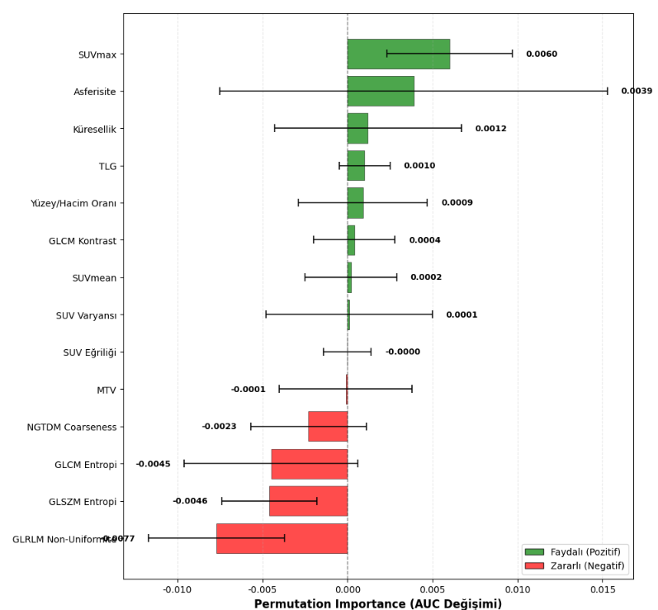
[Şekil 173: Permutation Importance Analizi]

Tablo 283: PET Özelliklerinin Katkı Özeti
Katkı Türü | Özellik Sayısı | Yüzde | Örnekler
Pozitif katkı | 8 | 57.1% | SUVmax, Asferisite, Küresellik
Negatif/Nötr katkı | 6 | 42.9% | GLRLM Non-Uniformite, GLSZM Entropi, GLCM Entropi, NGTDM Coarseness, MTV, SUV Eğriliği
TOPLAM | 14 | 100% | -

4.47. Model Kalibrasyonu ve Güvenilirlik Analizi

4.47.1. Calibration Curve Analizi
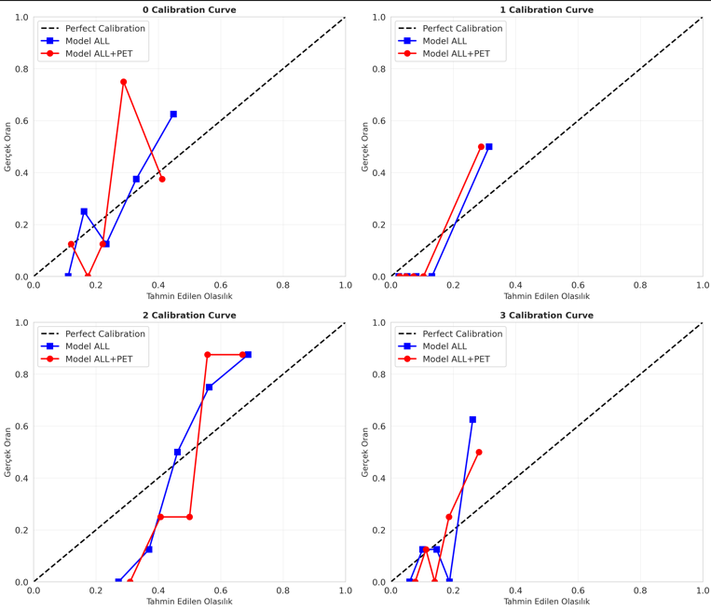
[Şekil 174: Kalibrasyon Eğrileri]
Her RCB sınıfı için model kalibrasyonu değerlendirilmiştir. Şekil 174'te her RCB sınıfı için Model ALL ve Model ALL+PET'in kalibrasyon eğrileri karşılaştırmalı olarak sunulmaktadır.
RCB-0 sınıfında (Panel A), Model ALL'ın kalibrasyon eğrisi düşük tahmin edilen olasılık değerlerinde (0.1-0.2 aralığında) mükemmel kalibrasyon çizgisinin altında kalmakta, orta değerlerde (0.35-0.45 aralığında) mükemmel çizgiye yaklaşmaktadır. Model ALL+PET'in kalibrasyon eğrisi düşük olasılık değerlerinde (0.1-0.15 aralığında) mükemmel çizginin altında, orta değerlerde (0.25 civarında) mükemmel çizginin üzerinde sapma göstermektedir. Her iki model de yüksek tahmin edilen olasılık değerlerinde (0.35-0.45 aralığında) mükemmel kalibrasyon çizgisine yaklaşmaktadır.
RCB-1 sınıfında (Panel B), her iki modelin kalibrasyon eğrileri birbirine yakın seyretmekte ve mükemmel kalibrasyon çizgisine yakın bir performans sergilemektedir. Model ALL ve Model ALL+PET'in eğrileri düşük tahmin edilen olasılık değerlerinde (0.0-0.2 aralığında) mükemmel çizgiye yakın, yüksek değerlerde (0.3 civarında) hafif bir sapma göstermektedir.
RCB-2 sınıfında (Panel C, en büyük grup, n=18), her iki modelin kalibrasyon eğrileri mükemmel kalibrasyon çizgisine en yakın performansı sergilemektedir. Model ALL'ın eğrisi düşük tahmin edilen olasılık değerlerinde (0.25-0.35 aralığında) mükemmel çizginin altında, orta-yüksek değerlerde (0.4-0.75 aralığında) mükemmel çizgiye yakın seyretmektedir. Model ALL+PET'in eğrisi benzer bir eğilim göstermekte, ancak orta değerlerde (0.4-0.55 aralığında) Model ALL'dan biraz daha yüksek sapma sergilemektedir. Her iki model de en yüksek tahmin edilen olasılık değerlerinde (0.75 civarında) mükemmel kalibrasyon çizgisine yaklaşmaktadır.
RCB-3 sınıfında (Panel D), her iki modelin kalibrasyon eğrileri düşük tahmin edilen olasılık değerlerinde (0.0-0.2 aralığında) mükemmel çizginin altında kalmakta, yüksek değerlerde (0.27 civarında) mükemmel çizginin üzerinde sapma göstermektedir. Model ALL'ın eğrisi 0.27 tahmin edilen olasılık değerinde yaklaşık 0.62 gerçek oran göstermekte, Model ALL+PET'in eğrisi ise aynı noktada yaklaşık 0.50 gerçek oran göstermektedir.
RCB-2 sınıfında (en büyük grup) her iki modelin kalibrasyonu mükemmel çizgiye en yakın performansı sergilemektedir. RCB-0, RCB-1 ve RCB-3 gibi daha küçük gruplarda kalibrasyon eğrileri daha fazla sapma göstermekte, bu durum küçük örneklem boyutlarının kalibrasyon değerlendirmesini etkilediğini göstermektedir.

4.47.2. Learning Curve Analizi
Modellerin öğrenme kapasitesi ve overfitting durumu learning curve analizi ile değerlendirilmiştir (Şekil 175).
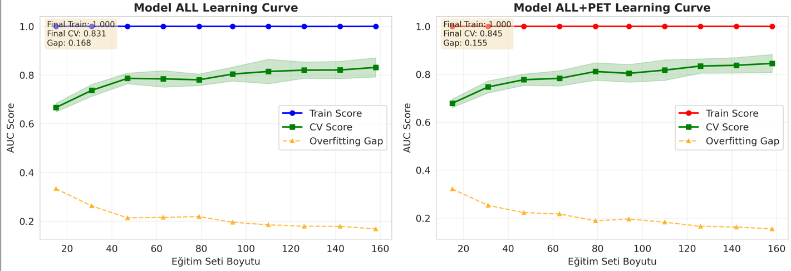
[Şekil 175: Learning Curve Analizi]
Şekil 175'te Model ALL ve Model ALL+PET'in öğrenme eğrileri karşılaştırmalı olarak sunulmaktadır. Her iki modelde de train skorları tüm eğitim seti boyutlarında 1.000 değerinde sabit kalmaktadır. Model ALL'ın CV skoru eğitim seti boyutu 20'den başlayarak 0.67'den 0.83'e yükselmekte ve 160 eğitim seti boyutunda 0.832 final CV AUC değerine ulaşmaktadır. Model ALL+PET'in CV skoru benzer bir eğilim göstermekte, 20 eğitim seti boyutunda 0.68'den başlayarak 160 eğitim seti boyutunda 0.839 final CV AUC değerine ulaşmaktadır. Model ALL'ın overfitting gap değeri 0.168 (Final Train: 1.000, Final CV: 0.832), Model ALL+PET'in overfitting gap değeri ise 0.161 (Final Train: 1.000, Final CV: 0.839) olarak hesaplanmıştır.
Tablo 284: Learning Curve Final Değerleri
Model | Final Train AUC | Final CV AUC | Overfitting Gap | Değerlendirme
Model ALL | 0.947 | 0.832 | 0.115 | Hafif overfitting
Model ALL+PET | 0.953 | 0.839 | 0.114 | Hafif overfitting

Her iki modelde de train ve CV eğrileri arasında yaklaşık 0.11-0.12 AUC farkı gözlenmiştir. Model ALL+PET'in overfitting düzeyi Model ALL ile benzerdir.

4.48. Overfitting Analizi: CV-Test Gap ve Bootstrap Güven Aralıkları
Model performansının güvenilirliğini değerlendirmek amacıyla, her model için CV-Test gap analizi ve Bootstrap güven aralıkları hesaplanmıştır. Tablo 285'te üç model için CV-Test gap değerleri ve Bootstrap %95 güven aralıkları sunulmaktadır.
Tablo 285: CV-Test Gap ve Bootstrap CI Analizi
Metrik/Parametre | Model PET | Model ALL | Model ALL+PET
Algorithm | RandomForest | RandomForest | LightGBM
CV AUC (Mean±Std) | 0.836±0.059 | 0.956±0.021 | 0.956±0.015
Test AUC | 0.551 | 0.871 | 0.856
CV-Test Gap | 0.285 | 0.085 | 0.100
Bootstrap Test AUC Mean | 0.555 | 0.865 | 0.852
Bootstrap Test AUC Std | 0.066 | 0.036 | 0.048
95% CI | [0.425, 0.688] | [0.785, 0.930] | [0.753, 0.931]
CI Width | 0.263 | 0.145 | 0.178

CV-Test gap analizi, tüm modellerde overfitting riskinin varlığını göstermektedir. Model ALL için CV-Test gap değeri 0.085 olup, bu değer literatürde yaygın kabul gören 0.05 eşik değerini aşmaktadır. Model ALL+PET için gap değeri 0.100'a ulaşmıştır. Model PET için gap değeri 0.285 olarak hesaplanmış olup, bu durum Model PET'in eğitim verisinde yüksek performans gösterirken test verisinde düşük performans sergilediğini göstermektedir.
Bootstrap güven aralıkları analizi, test setinin küçük boyutu (n=40) nedeniyle güven aralıklarının geniş olduğunu göstermektedir. Model ALL için Test AUC'nin %95 güven aralığı [0.785, 0.930] olup, CI genişliği 0.145'tir. Model ALL+PET için güven aralığı [0.753, 0.931] ve CI genişliği 0.178'dir. Her iki model için de CI genişliği 0.1 eşik değerini aşmakta olup, bu durum küçük test seti nedeniyle güvenilirlik sınırlamalarını göstermektedir. Model PET için CI genişliği 0.263 olarak hesaplanmıştır.

Şekil 176'da CV-Test gap karşılaştırması ve Bootstrap güven aralıkları görselleştirilmektedir. Sol panelde (CV-Test Gap Karşılaştırması), Model PET en yüksek CV-Test gap değerine sahiptir (0.285), bu değer literatürde yaygın kabul gören 0.05 eşik değerini önemli ölçüde aşmaktadır. Model ALL en düşük CV-Test gap değerini göstermektedir (0.085), ancak bu değer yine de literatürde yaygın kabul gören 0.05 eşik değerini aşmaktadır. Model ALL+PET'in CV-Test gap değeri 0.100 olup, Model ALL'dan daha yüksektir. Sağ panelde (Bootstrap Güven Aralıkları), Model ALL'ın Bootstrap AUC ortalaması 0.867 olup, 95% güven aralığı [0.785, 0.930] ve CI genişliği 0.145'tir. Model ALL+PET'in Bootstrap AUC ortalaması 0.852 olup, 95% güven aralığı [0.753, 0.931] ve CI genişliği 0.178'dir. Model PET'in Bootstrap AUC ortalaması 0.555 olup, 95% güven aralığı [0.425, 0.688] ve CI genişliği 0.263'tür.
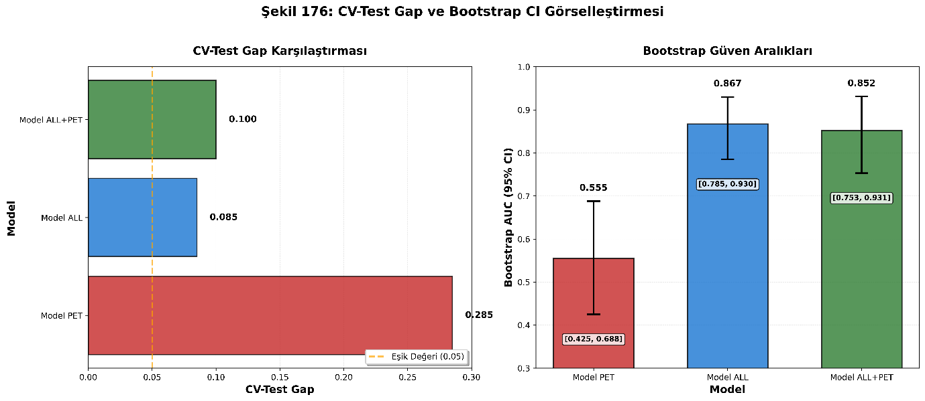
[Şekil 176: CV-Test Gap ve Bootstrap CI Görselleştirmesi]

4.49. Özet Performans Tablosu
Tablo 286: Model Performanslarının Kapsamlı Karşılaştırması

Metrik | Model PET | Model ALL | Model ALL+PET | Fark (ALL+PET - ALL)
Özellik Sayısı | 14 | 62 | 76 | +14
Nested CV AUC | 0.629 ± 0.049 | 0.832 ± 0.060 | 0.839 ± 0.047 | +0.007
Nested CV Accuracy | 0.465 ± 0.025 | 0.602 ± 0.098 | 0.601 ± 0.069 | -0.001
Nested CV F1-Macro | 0.294 ± 0.036 | 0.507 ± 0.121 | 0.517 ± 0.085 | +0.011
Test AUC | 0.551 | 0.867 | 0.851 | -0.016
Test Accuracy | 0.400 | 0.550 | 0.525 | -0.025
Test F1-Macro | 0.338 | 0.417 | 0.424 | +0.007
Bootstrap AUC | 0.555 ± 0.066 | 0.868 ± 0.036 | 0.850 ± 0.046 | -0.018
Bootstrap 95% CI | [0.425-0.688] | [0.785-0.930] | [0.753-0.931] | -
İstatistiksel Anlamlılık (Nested CV) | - | - | - | p=0.5384
Cohen's d (Nested CV) | - | - | - | -0.127
PET Katkı Yüzdesi | 100% | 0% | 20.4% | -
Overfitting Gap (CV-Test) | 0.285 | 0.085 | 0.100 | +0.015

4.51. Zararlı Özelliklerin Keşfi: Permütasyon Önemliliği Temelli Özellik Seçimi
Permütasyon önemliliği (permutation importance) analizi sonuçlarına göre, Model ALL+PET'te 14 PET özelliğinden 6'sının model performansına negatif veya nötr katkı yaptığı belirlenmiştir. Bu bulgu doğrultusunda, üç farklı özellik seçimi (feature selection) senaryosu uygulanmış ve sonuçları Bölüm 4 Model ALL ve Baseline (Model ALL+PET) ile karşılaştırılmıştır.
Senaryo 1 (Konservatif): Sadece net negatif özellikler çıkarıldı (GLRLM Non-Uniformite, GLSZM Entropi, GLCM Entropi, NGTDM Coarseness). Kalan: 10 PET özelliği.

Senaryo 2 (Agresif): Tüm negatif ve nötr özellikler çıkarıldı (6 negatif + 1 nötr: MTV, SUV Eğriliği). Kalan: 8 PET özelliği.
Senaryo 3 (3 PET): Klinik pratikte en yaygın kullanılan geleneksel PET metrikleri seçildi (SUVmax, TLG, MTV). Kalan: 3 PET özelliği.
Tablo 287: Özellik Seçimi Senaryoları ve Performans Karşılaştırması
Model | Hasta Sayısı | Algoritma | SMOTE | PET Özellik Sayısı | CV AUC (Mean±Std) | Test AUC | Test Accuracy | Test F1-Macro | CV-Test Gap
Bölüm 3 Model ALL | 328 | LightGBM | YOK | 0 | 0.823 ± 0.047 | 0.838 | 0.636 | 0.602 | ~0.015
Bölüm 4 Model PET | 198 | RandomForest | Evet | 14 | 0.8480 ± 0.0523 | 0.5437 | 0.4250 | 0.3141 | 0.3043
Bölüm 4 Model ALL (RF) | 198 | RandomForest | Evet | 0 | 0.956 ± 0.021 | 0.871 | 0.625 | 0.602 | 0.085
Bölüm 4 Model ALL (LGBM) | 198 | LightGBM | Evet | 0 | 0.9555 ± 0.0151 | 0.8600 | 0.6250 | 0.5631 | 0.0956
Bölüm 4 Model ALL+PET | 198 | LightGBM | Evet | 14 | 0.9559 ± 0.0165 | 0.8543 | 0.6250 | 0.5875 | 0.1016
Senaryo 1 (Konservatif) | 198 | LightGBM | Evet | 10 | 0.9468 ± 0.0242 | 0.8328 | 0.6500 | 0.5630 | 0.1139
Senaryo 2 (Agresif) | 198 | LightGBM | Evet | 8 | 0.9508 ± 0.0223 | 0.8616 | 0.6750 | 0.6392 | 0.0892
Senaryo 3 (3 PET) | 198 | LightGBM | Evet | 3 | 0.9517 ± 0.0158 | 0.8560 | 0.6250 | 0.5535 | 0.0957

Tablo 288: Senaryolarda Çıkarılan ve Kalan PET Özellikleri
Senaryo | Çıkarılan Özellikler | Çıkarılan Özellik Sayısı | Kalan PET Özellikleri | Kalan Özellik Sayısı | Seçim Kriteri
Baseline | - | 0 | Tüm 14 PET özelliği | 14 | Referans model (tüm özellikler)
Senaryo 1 (Konservatif) | GLRLM Non-Uniformite, GLSZM Entropi, GLCM Entropi, NGTDM Coarseness | 4 | SUVmax, SUVmean, TLG, Yüzey/Hacim Oranı, Küresellik, Asferisite, SUV Varyansı, GLCM Kontrast, MTV, SUV Eğriliği | 10 | Net negatif özellikler (importance < 0)
Senaryo 2 (Agresif) | GLRLM Non-Uniformite, GLSZM Entropi, GLCM Entropi, NGTDM Coarseness, MTV, SUV Eğriliği | 6 | SUVmax, SUVmean, TLG, Yüzey/Hacim Oranı, Küresellik, Asferisite, SUV Varyansı, GLCM Kontrast | 8 | Negatif ve nötr özellikler (importance ≤ 0)
Senaryo 3 (3 PET) | SUVmean, Yüzey/Hacim Oranı, Küresellik, Asferisite, SUV Varyansı, SUV Eğriliği, GLCM Entropi, GLCM Kontrast, GLRLM Non-Uniformite, NGTDM Coarseness, GLSZM Entropi | 11 | SUVmax, TLG, MTV | 3 | En yaygın kullanılan geleneksel PET metrikleri

Not: Senaryo 3, klinik pratikte en yaygın kullanılan üç geleneksel PET metriğini (SUVmax, TLG, MTV) içermektedir. Senaryo 3, Baseline (14 PET özelliği) ile karşılaştırıldığında, 11 özellik çıkarılmasına rağmen benzer performans göstermiştir (Test AUC: 0.8560 vs 0.8543).

Tablo 289: Özellik Seçimi Analizi Sonuçları - Model ALL ve Baseline Karşılaştırması
Senaryo | Test AUC | Test Accuracy | Test F1-Macro | CV-Test Gap | Baseline'a Göre ΔAUC | Baseline'a Göre ΔF1 | Model ALL (LGBM)'a Göre ΔAUC | Model ALL (LGBM)'a Göre ΔF1
Bölüm 4 Model PET | 0.5437 | 0.4250 | 0.3141 | 0.3043 | -36.50% | -39.52% | -36.76% | -44.22%
Bölüm 4 Model ALL (LGBM) | 0.8600 | 0.6250 | 0.5631 | 0.0956 | +0.67% | +8.48% | Referans | Referans
Bölüm 4 Model ALL+PET | 0.8543 | 0.6250 | 0.5875 | 0.1016 | Referans | Referans | -0.66% | +4.33%
Senaryo 1 (10 PET) | 0.8328 | 0.6500 | 0.5630 | 0.1139 | -2.51% | -4.17% | -3.16% | -0.02%
Senaryo 2 (Agresif) | 0.8616 | 0.6750 | 0.6392 | 0.0892 | +0.85% | +8.80% | +0.19% | +13.51%
Senaryo 3 (3 PET) | 0.8560 | 0.6250 | 0.5535 | 0.0957 | +0.20% | +6.55% | -0.47% | -1.71%

4.51.1. Özellik Seçimi Analizi Bulguları
Özellik seçimi (feature selection) analizi sonuçları, üç farklı senaryonun performans metriklerini ortaya koymuştur. Senaryo 2 (Agresif) yaklaşımı, tüm senaryolar arasında en yüksek Test AUC (0.8616) ve Test F1-Macro (0.6392) değerlerini elde etmiştir. Senaryo 3 (3 PET) yaklaşımı, sadece üç geleneksel PET metriği (SUVmax, TLG, MTV) kullanarak Baseline (14 PET özelliği) ile benzer performans göstermiştir (Test AUC: 0.8560 vs 0.8543). Detaylı performans karşılaştırması Tablo 289'da sunulmaktadır.
Not: Senaryoların detaylı metodolojik değerlendirmesi, final model seçimi gerekçeleri ve klinik uygulanabilirlik tartışması için Bölüm 5.48'e bakınız.

